MANUAL DE INPLEMENTACION

Software punto de venta

Creado por: Manuel Peñaloza y Alonso Márquez

Fecha: miércoles, 6 de mayo de 2026

Tabla de contenido
Contenido 1

Contenido 2

Bienvenida

Este manual de usuario con soporte técnico del punto de venta creado en Python. Atraves de este documento se muestran las diferentes pantallas del sistema, para poder darles su uso correcto. Se aplicará como registrar productos y ventas. También como obtener el ticket de venta y las configuraciones del mismo

Al final de este documento aparece una ficha técnica, con los requerimientos equipo de cómputo necesario para que el software funcione correcta mente.

Sobre este software
Para la acreditación del módulo l: desarrolla software de aplicación, es necesario construir un software en el sudmodulo codifica software de aplicación, y documentar el mismo en el sudmodulo implementa software de aplicación. Es por esto, que es manual es el producto final de sudmodulo lll.



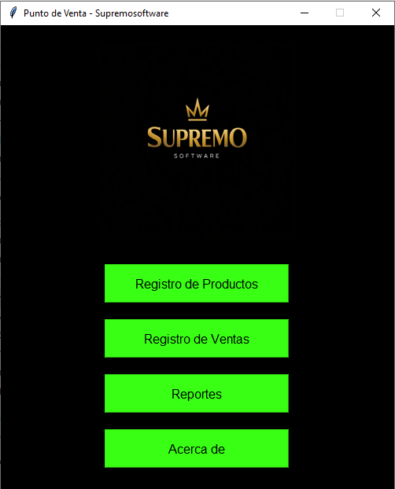
MENUPRINCIPAL

Menú Principal del Usuario
El menú principal del sistema Supremo software constituye la interfaz inicial mediante la cual el usuario puede acceder a las distintas funcionalidades del sistema de punto de venta. Su diseño ha sido desarrollado con el objetivo de proporcionar una navegación clara, intuitiva y eficiente.
La interfaz presenta un fondo oscuro con botones en color verde fosforescente, lo cual permite una adecuada visibilidad de las opciones disponibles y facilita la interacción del usuario con el sistema.
A continuación, se describen las opciones que conforman el menú principal:

📦 Registro de Productos
Esta opción permite al usuario acceder al módulo encargado de la gestión del inventario. A través de este apartado es posible registrar nuevos productos, así como modificar o eliminar los existentes, garantizando la actualización constante del catálogo.

💰 Registro de Ventas
En este módulo se lleva a cabo el registro de las transacciones comerciales. El usuario puede ingresar los productos vendidos, calcular el importe total y mantener un control organizado de las ventas realizadas.

📊 Reportes
Esta sección permite la generación y consulta de información relevante del sistema, tales como reportes de ventas, análisis de productos y otros datos estadísticos que apoyan la toma de decisiones.

ℹ️ Acerca de
En este apartado se presenta información general del sistema, incluyendo el nombre del software, su versión y detalles relacionados con el desarrollo del proyecto.

Registro de productos

En este apartado se dan de alta los registros de los productos que usan el sistema. Para poder efectuar ventas, es necesario que exista un catalogo para poder elegir lo que se balla a adquirir por parte del cliente. Y si el sistema se cierra, los productos quedan guardados para usarse la próxima ves que se active el mismo. Para esto, se necesita una BASE DE DATOS.

¿Qué es una base de datos?
Es un conjunto de datos que están estructuras en forma correcta y secuencial. Contiene la información que usan los sistemas para su correcto uso. Esto datos pueden ser de tipo texto, numérica, objetiva, enlaces, y cualquier tipo de dato almacenable

Una base de datos se conforma de tablas, cada tabla tienes registros y los registros se conforma de campos continuación se describe cada elemento:

- TABLAS: Son los contenedores de información. En únicos y guardan los datos de uno mismo tipo, por ejemplo: productos clientes, alumnos, calificaciones, ventas, procedure’s.
- REGISTRO: Es un conjunto de datos o campos correspondientes a un tipo de información, ejemplo: en una tabla de alumnos un registro seria clave del alumno nombre, carrera, grado, grupo, edad.
- CAMPO: Es un dato único que por si mismo no da mucha información necesita de otros datos para saber qué información es. Ejemplos: nombre, edad, precio, observaciones.

